**Indicação Nº 1500/2022**

CÂMARA MUNICIPAL DE ITAPEVI

**ENCAMINHA-SE**

17/05/2022

_______________________

**PRESIDENTE**

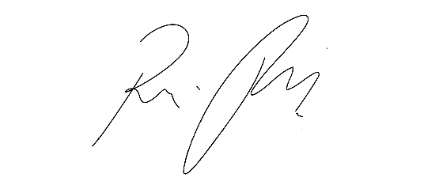

**Súmula**: Solicito do Executivo, informações sobre o prazo para conclusão das obras de reforma da UBS do Vila Santa Rita.

**INDICO** à Mesa, depois de ouvido o douto plenário na forma regimental vigente, que seja oficiado ao Excelentíssimo Senhor Igor Soares Prefeito do Município de Itapevi, junto a Secretária de Saúde, Luiza Nasi Fernandes, para que mediante manifestação dos Departamentos competentes, informe o prazo para conclusão das obras de reforma da UBS do Vila Santa Rita.

**Justificativa**

Senhor Presidente;

Senhoras Vereadoras;

Senhores Vereadores;

Trata-se de uma relevante ação de saúde pública que tem o objetivo suprir a demanda de atendimentos básicos.

Temos uma demanda e precisamos ampliar e melhorar nossa estrutura. Sem dúvidas esta reforma vai dar mais qualidade aos serviços prestados, para tanto é necessário o investimento em estruturas físicas de obras e aquisição de equipamentos para atender a demanda. Mas, além disso, dispor de uma equipe qualificada e competente, comprometida com a prestação de todos os serviços necessários na área da saúde.

Haja vista, a relevância do tema, solicito apoio dos nobres pares para aprovação do requerido.

Sala das Sessões Benvindo Moreira Nery, 13 de maio de 2022.

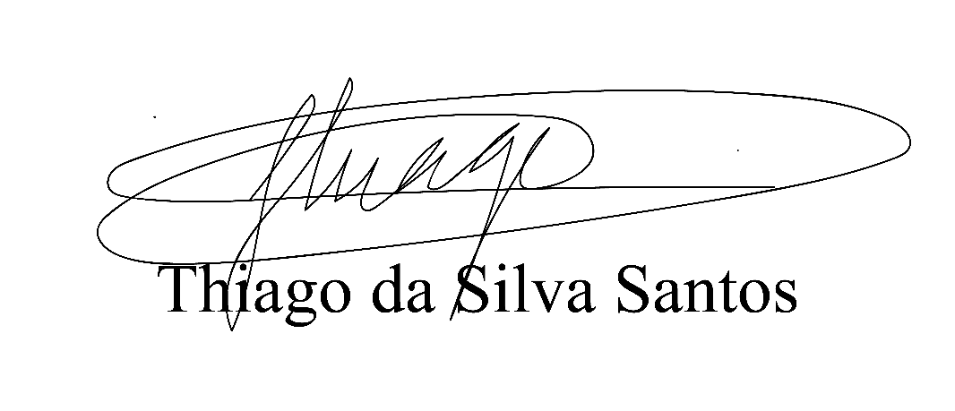

Vereador Thiaguinho Silva

Vice-presidente

Líder do governo